Área de submissão: Manejo do solo e nutrição mineral de plantas

AVALIAÇÃO DE MODELO MATEMÁTICO PARA ANÁLISE DE MILHO VERDE FERTIRRIGADO COM DOSES DE NITROGÊNIO

Ellen A. da Cruz¹, Ênio G. F. Souza², Dalbert de F. Pereira², Thiago P. da Silva², Raquel S. da Silva², Denisson L. do Nascimento²

¹Instituto Federal de Alagoas – IFAL/Campus Piranhas, Piranhas-AL/Universidade Federal da Bahia/Escola Politécnica da UFBA, Salvador-BA, e-mail: ellenabreu@hotmail.com
²Instituto Federal de Alagoas – IFAL/Campus Piranhas, Piranhas-AL

RESUMO: Esse trabalho busca determinar o modelo que melhor representa a produção de espigas verdes empalhadas associada à dose de nitrogênio via fertirrigação, no município de Canindé de São Francisco - SE, por meio da análise de dados e estimação de parâmetros. O delineamento experimental foi em blocos casualizados, com quatro repetições. Os tratamentos consistiram em quatro doses de N (0; 80 kg ha⁻¹; 160 kg ha⁻¹ e 240 kg ha⁻¹). Três modelos de respostas foram utilizados: linear, quadrático e exponencial. O modelo polinomial de 2ª ordem melhor representou a relação entre a massa total de espigas empalhadas e a dose de nitrogênio.
PALAVRAS-CHAVE: Incertezas. Estimação de parâmetros. Adubação nitrogenada.

EVALUATION OF A MATHEMATICAL MODEL FOR ANALYSIS OF FERTILIZED GREEN CORN WITH NITROGEN DOSES

ABSTRACT: This work aims to determine the model that best represents the production of stuffed green ears associated with nitrogen dose via fertigation in the municipality of Canindé de São Francisco - SE, Brazil, through data analysis and parameter estimation. The experimental design was in randomized blocks, with four replications. The treatments consisted of four doses of N (0; 80 kg ha⁻¹; 160 kg ha⁻¹ and 240 kg ha⁻¹). Three response models were used: linear, quadratic and exponential. The second order polynomial model better represented the relation between the total mass of spiked ears and the dose of nitrogen.

KEY WORDS: Uncertainties. Parameter estimation. Nitrogen fertilization.

INTRODUÇÃO
A cultura do milho ocupa posição de destaque entre as atividades agropecuárias do Brasil por ser a mais frequente nas propriedades rurais e pelo seu valor de produção. O milho é produzido do Norte ao Sul do Brasil, com características e sistemas de produção diferentes (Pereira Filho; Cruz; Garcia, 2019).
Como forma de reduzir os custos da adubação nitrogenada, flexibilizar a aplicação do fertilizante e diminuir perdas de N por volatilização de amônia (NH₃) e lixiviação de nitrato (), o uso de adubos solúveis na água de irrigação (fertirrigação) poderia ser empregado no manejo nutricional do milho, sobretudo quando a irrigação é localizada (Kumar et al., 2016)).
A utilização de modelos matemáticos para descrever o comportamento do crescimento de vegetais é bastante estudada nas pesquisas agronômicas (Maia et al., 2009). A partir dessas pesquisas, é possível encontrar o modelo que melhor se ajusta ao fenômeno biológico. Dessa forma, esse trabalho busca determinar o modelo que melhor representa a produção de espigas verdes empalhadas associada à dose de nitrogênio via fertirrigação, no município de Canindé de São Francisco-SE, por meio da análise de dados e estimação de parâmetros.

MATERIAL E MÉTODOS
O experimento foi conduzido em campo de junho a agosto de 2016, no município de Canindé de São Francisco-SE, semiárido brasileiro (9°40’27”S, 37°45’45”W, 194 m de altitude).
O delineamento experimental utilizado foi o de blocos casualizados, com quatro repetições. Os tratamentos consistiram em quatro doses parceladas de N (0; 80 kg ha⁻¹; 160 kg ha⁻¹ e 240 kg ha⁻¹). Dose constante de zinco (2,0 kg ha⁻¹) foi aplicada via fertirrigação para todos os tratamentos (Sobral et al., 2007). Cada parcela foi constituída por seis linhas (6,0 m x 1,0 m) totalizando uma área de 36,0 m². As quatro linhas centrais, descartando-se uma planta em cada extremidade, foram consideradas área útil da parcela (22,4 m²). A semeadura foi manual, e utilizou-se o milho híbrido Bt Feroz (Syngenta®) no espaçamento de 1,0 m x 0,2 m (50 mil plantas ha⁻¹).
As colheitas foram realizadas no estádio fenológico R3. A massa total de espigas empalhadas de milho foi avaliada em plantas presentes em 5,6 m da área útil de cada parcela, estimando-se os valores por hectare.

Três modelos de respostas foram utilizados: linear (MTEE=p1+p2∙DN), quadrático (MTEE=p1+p2∙DN+p3∙DN²) e exponencial MTEE=p1∙e^{(p2∙DN)} , em que, MTEE: massa total de espigas empalhadas (kg∙ha⁻¹), DN: dose de nitrogênio (kg∙ha⁻¹), p1, p2 e p3: parâmetros.
A validação dos modelos foi baseada na relação dos valores observados e aqueles preditos, por meio do programa estatístico R (2019), avaliando: correlações lineares entre as grandezas; coeficientes de correlação dos parâmetros; análise dos resíduos; parâmetros e suas incertezas-padrão e expandidas e análise gráfica.

RESULTADOS E DISCUSSÃO
Os dados originais das grandezas independentes e dependentes foram avaliados quanto à presença de outliers para o prosseguimento das análises. A presença de outliers pode exercer influência suficiente para reduzir o coeficiente de correlação entre as grandezas. A retirada dos dados espúrios resultou em um aumento na correlação entre as grandezas de 0,69 para 0,75. Quanto maior for o valor de correlação, em módulo, maior será o grau de associação linear entre as grandezas.
Na Tabela 1 encontram-se os valores dos coeficientes de correlação dos parâmetros dos modelos avaliados. O objetivo era que a correlação entre os parâmetros do modelo fosse suficiente para que a diferença entre os valores estimados e os valores observados fosse mínima. Os modelos polinomial de 1ª ordem e exponencial apresentaram correlações baixas entre os seus parâmetros.

Tabela 1. Coeficientes de correlação dos parâmetros.
Modelo | Parâmetro
Modelo | p1-p2 | p1-p3 | p2-p3
1ª ordem | 0,00 | - | -
2ª ordem | -0,22 | -0,78 | 0,28
Exponencial | -0,18 | - | -

O gráfico do modelo polinomial de 2ª ordem (Figura 1 - esquerda) mostrou que os parâmetros não apresentaram correlações muito boas, pois o ideal acontece quando os valores estão o mais próximo possível em módulo de zero. Os parâmetros p1 e p2 tiveram uma leve correlação negativa (-0,22). O gráfico entre os parâmetros p1 e p3 (Figura 1 – meio) mostrou uma forte correlação negativa entre os parâmetros (-0,78). O gráfico da região de abrangência dos parâmetros p2 e p3 (Figura 1 - direita) mostrou uma correlação positiva, com ordem de grandeza parecida com o primeiro gráfico.

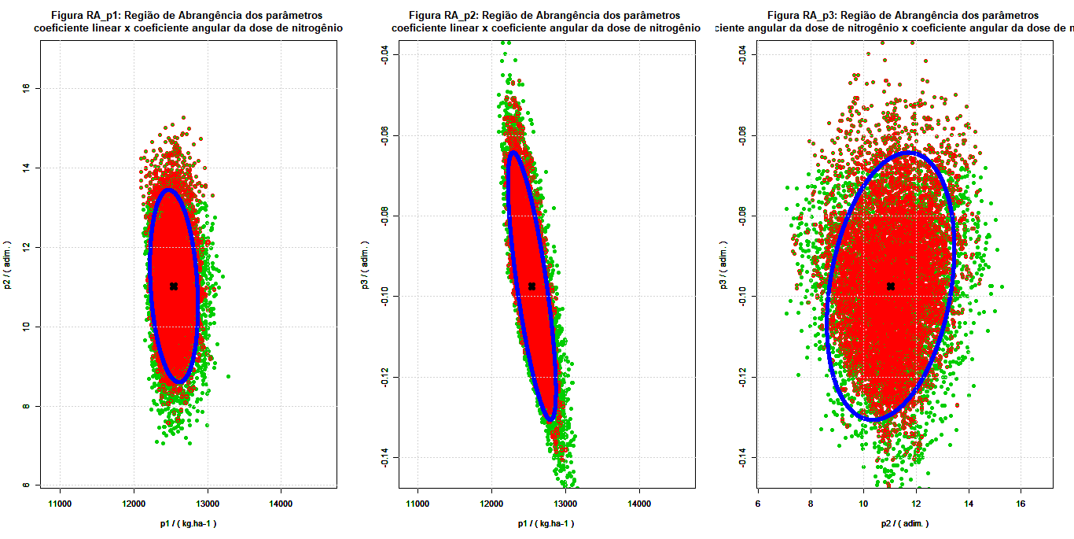
Figura 1. Região de abrangência dos parâmetros p1 e p2 (esquerda), p1 e p3 (meio) e p2 e p3 (direita).

A normalidade se dá pela aproximação da região de abrangência de uma elipse e pode ser comprovada pela análise dos resíduos por meio do p-valor do teste de Shapiro (Tabela 3).

Tabela 2. Teste de aderência à PDF normal.
Modelo | p-valor do Teste de Shapiro | Nível de significância
1ª ordem | 50,58 % * | 10 %
2ª ordem | 10,12 % | 10 %
Exponencial | 35,27 % | 10 %
*Se p-valor > Nível de significância => PDF Normal

Considerando que a PDF dos parâmetros é normal, foi possível calcular as incertezas-padrão e expandidas, utilizando nível de significância (NS) de 10 % e fator de abrangência (k) de 1,64. A incerteza relativa foi calculada a partir da incerteza-padrão e o valor do parâmetro e julgou-se o quanto que a avaliação dos parâmetros é confiável, sendo que quanto menor a incerteza relativa, maior a qualidade da medida (Tabela 4). O modelo polinomial de 2ª ordem apresentou as menores incertezas relativas entre os seus parâmetros.

Tabela 3. Incerteza-padrão e incerteza relativa dos parâmetros.
Modelo | Parâmetro
Modelo | p1 |  | p2 |  | p3
Modelo | Incerteza-padrão | Incerteza relativa | Incerteza-padrão | Incerteza relativa | Incerteza-padrão | Incerteza relativa
1ª ordem | 2,29 ∙ 10² | 1,9 % | 2,62 | 20,1 % | - | -
2ª ordem | 1,51 ∙ 10² | 1,2 % | 1,13 | 10,3 % | 1,55 ∙ 10⁻² | 15,9 %
Exponencial | 2,45 ∙ 10² | 2,1 % | 2,43 ∙ 10⁻⁴ | 22,7 % | - | -

Na Tabela 5 são encontrados os valores dos parâmetros e suas respectivas incertezas expandidas dos modelos estudados. As incertezas expandidas foram consideradas pequenas conforme as características fenomenológicas do estudo.
Tabela 4. Valores dos parâmetros e suas incertezas expandidas.
Modelo |  | Parâmetro
 |  | p1 |  | p2 |  | p3
 |  | Valor do parâmetro | Incerteza expandida | Valor do parâmetro | Incerteza expandida | Valor do parâmetro | Incerteza expandida
1ª ordem | 1,18 ∙ 10⁴ |  | 3,77 ∙ 10² | 1,30 ∙ 10 | 4,31 | - | -
2ª ordem | 1,25 ∙ 10⁴ |  | 2,49 ∙ 10² | 1,10 ∙ 10 | 1,86 | -9,74 ∙ 10⁻² | 2,54 ∙ 10⁻²
Exponencial | 1,17 ∙ 10⁴ |  | 4,04 ∙ 10² | 1,07 ∙ 10⁻³ | 3,99 ∙ 10⁻⁴ | - | -

CONCLUSÕES
Baseado nas análises feitas com os três modelos propostos, foi possível concluir que o modelo polinomial de 2ª ordem foi o que melhor representou a massa total de espigas empalhadas em relação às doses de nitrogênio. Essa conclusão pode ser feita levando-se em conta que, mesmo apresentando correlação entre os parâmetros relativamente altas, o modelo escolhido apresentou grandezas e parâmetros aderentes à PDF normal, baixas incertezas relativas e expandidas e adequação as características biológicas do vegetal.

REFERÊNCIAS BIBLIOGRÁFICAS
KUMAR, M.; RAJPUT, T. B. S.; KUMAR, R.; PATEL, N. Water and nitrate dynamics in baby corn (Zea mays L.) under different fertigation frequencies and operating pressures in semi-arid region of India. Agricultural Water Management, v.163, p.263-274. 2016.
PEREIRA FILHO, I. A.; CRUZ, J. C.; GARCIA, J. C. Sistemas diferenciais de cultivo. Agência Embrapa de Informação Tecnológica, 2019. Disponível em: https://www.agencia.cnptia.embrapa.br/gestor/milho/arvore/CONT000fy779fnj02wx5ok0pvo4k3nojxnsf.html
R Core Team R: A language and environment for statistical computing. R Foundation for Statistical Computing, Vienna, Austria. URL https://www.R-project.org/, 2019.
SOBRAL, L. F.; VIEGAS, P. R. A.; SIQUEIRA, O. J. W. de; ANJOS, J. L. dos; BARRETTO, M. C. de V.; GOMES, J. B. V. Milho. In: SOBRAL, L. F. et al. Recomendações para o uso de corretivos e fertilizantes no Estado de Sergipe. 1. ed. Aracaju: Embrapa Tabuleiros Costeiros, p.201-203, 2007.

